
Avenida Pasteur, 404, Segundo andar - Bairro Urca, Rio de Janeiro/RJ, CEP 22290-255
Telefone: e Fax: @fax_unidade@ - h ps://www.sgb.gov.br

PLANO DE TRABALHO - CONVÊNIOS/AJUSTES
Processo nº 48095.002050/2025-11
1
. DADOS CADASTRAIS DA UNIDADE DESCENTRALIZADORA
1
.
Unidade Descentralizadora e Responsável
Nome do órgão ou endade descentralizadora:
Companhia de
Pesquisa de Recursos Minerais
CPRM/SGB
)
(
Nome da autoridade competente:
VILMAR MEDEIROS SIMÕES
Número do CPF: ***.225.121-**
Nome da autoridade competente:
ALICE SILVA DE CASTILHO
Número do CPF: ***.101.7**-*5
Nome da Secretaria/Departamento/Unidade Responsável pelo acompanhamento da execução
do objeto do TED: Departamento de Gestão Territorial (DEGET)

2
.
UG SIAFI
Número
e
Nome
da
Unidade
Gestora
-

UG
que
descentralizará
o
crédito:
495001/29208

-
Pesquisa de Recursos Minerais (CPRM/SGB)
Companhia de
Número e Nome da Unidade Gestora - UG Responsável pelo acompanhamento da execução do
objeto do TED: 495130 - Escritório Rio de Janeiro
2
. DADOS CADASTRAIS DA UNIDADE DESCENTRALIZADA
1
.
Unidade Descentralizada e Responsável
Nome do órgão ou endade descentralizada: Universidade Federal de Santa Catarina
(
UFSC
)
Nome da autoridade competente: IRINEU MANOEL DE SOUZA
Número do CPF: ***.037.909-**
Nome
da
Secretaria/Departamento/Unidade
Responsável
pela
execução
do
objeto
do
TED: Núcleo Ressacada de Pesquisas Em Meio Ambiente (REMA)/Universidade Federal de Santa
Catarina
(
UFSC
)

.
2
UG SIAFI
Número
e
Nome
da
Unidade
Gestora
-

UG
que
receberá
o
crédito:

153163

-
Universidade
Federal de Santa Catarina
Número e Nome da Unidade Gestora - UG Responsável pela execução do objeto do TED: 153163
-
Universidade Federal de Santa Catarina

3. OBJETO
Suporte técnico especializado, visando oferecer ao SGB apoio técnico e cien fico para a tomada de decisão em ações de Gerenciamento de Áreas Contaminadas (GAC), integrando abordagem cien fica, inovação tecnológica e soluções baseadas na natureza com foco na o mização da recuperação ambiental de áreas degradadas pela mineração, no âmbito da ACP do Carvão. Os obje vos específicos integram as seguintes ações para apoio técnico ao SGB no Gerenciamento das Áreas Contaminadas (GAC):
- Cursos/treinamentos e workshop para capacitação do corpo técnico do SGB em técnicas de Gestão deÁreas Contaminadas, com foco no processo de inves gação ambiental, avaliação de riscos e planos de intervenção;
- Apoio técnico na definição de escopo de estratégias e ações específicas para o GAC no âmbito da ACP do
Carvão; e
- Par cipação de reuniões técnicas para apoiar o SGB na apresentação de abordagem cien fica de tecnologias para o GAC frente ao Grupo Técnico de Assessoramento à Execução da Sentença (GTA).

4. DESCRIÇÃO DAS AÇÕES E METAS A SEREM DESENVOLVIDAS NO ÂMBITO DO TED
O presente Termo de Execução Descentralizada prevê o desenvolvimento dos seguintes produtos:
4.1 Realização de cursos/treinamentos para capacitação do corpo técnico do SGB no processo de inves gação ambiental, avaliação de riscos e planos de intervenção, integrando:
  - Inves gação Ambiental para Áreas Contaminadas por Mineração:
Estratégias de inves gação ambiental integradas.
Técnicas avançadas de amostragem e análise de DAM.
Interpretação de dados hidrogeológicos.
Elaboração de modelos conceituais site-specific.
Preparação das aulas e material didá co.
  - Programa de Treinamento em Avaliação de Risco à Saúde Humana (ARSH):
Fundamentos da ARSH.
Metodologias para estabelecimento de CMAs.
Ferramentas de modelagem do risco.
Exemplo prá co.
Preparação das aulas e material didá co.
  - Workshop em Tecnologias Inovadoras para Remediação:
Soluções Baseadas na Natureza (SbN).
Sistemas de monitoramento con nuo e IoT.
Técnicas de fitorremediação e biorremediação.
Protocolos para gestão adapta va.
Preparação das aulas e material didá co.
4.2 Apoio técnico na definição de escopo de estratégias e ações específicas para o GAC, contemplando:
Par cipação em reuniões técnicas.
Elaboração de documentos técnicos (parecer).
Preparação para reuniões (leitura e estudo de materiais técnicos).
4.3 Par cipação de reuniões técnicas para apoiar o SGB na apresentação de abordagem cien fica de tecnologias para o GAC frente ao Grupo Técnico de Assessoramento à Execução da Sentença (GTA), incluindo:
a) Preparação técnica:
Elaboração de materiais técnicos (documentos word/pdf) e preparação de apresentações técnicas.
Suporte técnico durante as reuniões: assessoramento técnico, fornecimento de informações técnicas e mediação técnica.
Os cursos e reuniões técnicas serão realizados em Criciúma e virtualmente, conforme es ma vas realizadas com a equipe técnica do SGB, considerando os limites do projeto em relação às horas técnicas previstas e à logís ca (diárias, locação de veículos e combus vel).
A execução das a vidades contará com a seguinte equipe técnica:
01 Professor Doutor em Geologia (com mais de 10 anos de doutorado).
01 Engenheiro Ambiental ou Geólogo, com mestrado ou doutorado.
01 Bolsista de graduação em Engenharia Ambiental ou Geologia.
Demais membros da UFSC/REMA para atendimento pontual de demandas específicas que requeiram um especialista em GAC.

5. JUSTIFICATIVA E MOTIVAÇÃO PARA CELEBRAÇÃO DO TED
A complexidade dos desafios ambientais na região carbonífera de Santa Catarina exige abordagens inovadoras que combinem Tecnologias de ponta (monitoramento e intervenção asser va), Soluções baseadas na natureza (tratamentos mais sustentáveis e de menor custo), Abordagens integradas (aspectos ecológicos, sociais e econômicos) e Sistemas adapta vos (capazes de responder às condições locais em evolução). A execução deste Plano de Trabalho tem como propósito auxiliar a suprimir lacunas nas diretrizes legais e norma vas, tradicionalmente empregadas no processo de recuperação de áreas da ACP do Carvão, oferecendo ao SGB apoio técnico e cien fico para a tomada de decisão em ações de Gerenciamento de Áreas Contaminadas (GAC). A adoção da abordagem cien fica e a experiência da UFSC/REMA em Soluções baseadas na Natureza (SbN) com foco em recuperação de áreas contaminadas irão auxiliar sobremaneira a força de trabalho do SGB.
O Núcleo Ressacada de Pesquisas em Meio Ambiente (REMA), vinculado ao Centro Tecnológico da Universidade Federal de Santa Catarina (UFSC), cons tui-se como um centro de excelência reconhecido nacional e internacionalmente em pesquisas aplicadas ao gerenciamento de áreas contaminadas e recuperação ambiental. Mais informações podem ser ob das em: h ps://scbn.com.br/ e h ps://rema.ufsc.br/. Além da infraestrutura laboratorial robusta, instalada na Fazenda Experimental Ressacada (Campus Sul da Ilha), o REMA é respaldado por:
Corpo Técnico Mul disciplinar: Equipe composta por doutores e pesquisadores com formação nas áreas de Geologia, Engenharia Sanitária e Ambiental, Engenharia de Produção, Engenharia Mecânica, Engenharia Química, Agronomia, Química e Biologia, garan ndo uma abordagem integrada na solução dos problemas ambientais.
Desenvolvimento de Tecnologia de Ponta: A integração do conhecimento da equipe mul disciplinar destaca o REMA no desenvolvimento de Soluções baseadas na Natureza (SbN), So ware cien fico e Instrumentação (hardware) em aplicações diretas nas etapas do gerenciamento de áreas contaminadas.
Trajetória em Projetos de Grande Porte: Histórico de colaboração em projetos complexos com empresas públicas (ANP, Petrobras, Eletrosul, etc.), empresas privadas (VIBRA Energia, UPL do Brasil, etc.) e convênios com órgãos ambientais (IMA, INEA-RJ), que demonstra a capacidade de execução do REMA e a entrega de resultados técnicos robustos.
Com a execução deste Plano de Trabalho espera-se que a força de trabalho do SGB seja subsidiada com conhecimento e estratégias de base cien fica para se alcançar maior eficiência técnica nas ações de GAC, maior economicidade e resultados ambientais duradouros. Neste contexto, a presente proposta foi concebida visando minimizar limitações metodológicas das diretrizes tradicionalmente u lizadas no Sul do Brasil, trazendo novas alterna vas técnicas, mas buscando estar integralmente alinhada com os obje vos e instrumentos norma vos do MPF e do IMA-SC. A seguir são apresentados alguns exemplos de abordagens metodológicas a serem u lizadas pela UFSC/REMA, alinhadas com as diretrizes legais e norma vas da ACP do Carvão, para apoiar a SGB no âmbito do objeto contratado:
Atendimento à Sentença Judicial e apoio na revisão dos Critérios Técnicos do GTA: será dado apoio técnico para a revisão (em andamento no GTA) dos critérios atrelados à sentença da ACP que preconiza interrupção da contaminação dos recursos hídricos. A incorporação de Soluções Baseadas na Natureza (SbN) e tecnologias inovadoras visa dar suporte técnico na revisão dos critérios, o mizar o cumprimento das obrigações, oferecendo mecanismos mais eficientes e duráveis para o controle da geração e do transporte de contaminantes, em estrita observância aos "Critérios para recuperação de áreas degradadas" homologados judicialmente.
Suporte técnico à revisão da IN 74/2023 – IMA: O Termo de Referência da IN-74, cuja revisão encontra-se em curso, exige estudos hidrogeológicos robustos, modelagem de contaminantes e a previsão da eficácia das medidas de recuperação. A experiência do REMA em técnicas de modelagem numérica e monitoramento em tempo real irá fornecer uma base técnica e os dados necessários para atender a estas exigências, qualificando a elaboração e a análise dos Planos de Intervenção.
Fortalecimento do Licenciamento Ambiental (Atuação do IMA): A apresentação de estratégias baseadas em conhecimento cien fico, incluindo aqueles atrelados às SbN, tecnologias inovadoras e experiências internacionais fornecerá subsídios que permitam avaliar soluções mais modernas e sustentáveis nos processos de licenciamento de PRADs, elevando o padrão de qualidade das recuperações ambientais em Santa Catarina, com maior segurança e economia.
Abordagem Preven va e de Precaução: A Avaliação de Risco à Saúde Humana (ARSH) é, por natureza, uma ferramenta de prevenção. Ela quan fica o risco antes que ele se manifeste como uma doença na população. Ao estabelecer Metas de Concentração Máxima Aceitável (CMAs) baseadas em risco, os decisores agiriam para prevenir a exposição perigosa, e não apenas remediar seus efeitos. Isso é a materialização do princípio da precaução. O maior desafio na ACP é definir quando uma área está "recuperada". A ARSH responde isso com clareza: a área está recuperada quando os riscos à saúde humana para o uso definido são considerados aceitáveis. Essa abordagem evita a “Super-recuperação” (exigir que a área a nja níveis de background natural, muitas vezes impossível e oneroso, desperdiçando recursos) e “Subrecuperação” (aceitar que a área permaneça com níveis de contaminação que imponham riscos inaceitáveis à população).

6. SUBDESCENTRALIZAÇÃO
A Unidade Descentralizadora autoriza a subdescentralização para outro órgão ou en dade da administração pública federal?
( ) Sim
( X ) Não

7. FORMAS POSSÍVEIS DE EXECUÇÃO DOS CRÉDITOS ORÇAMENTÁRIOS
A forma de execução dos créditos orçamentários descentralizados poderá ser:
( X ) Direta, por meio da u lização capacidade organizacional da Unidade Descentralizada.
( ) Contratação de par culares, observadas as normas para contratos da administração pública.
( X ) Descentralizada, por meio da celebração de convênios, acordos, ajustes ou outros instrumentos congêneres, com entes federa vos, en dades privadas sem fins lucra vos, organismos internacionais ou fundações de apoio regidas pela Lei nº 8.958, de 20 de dezembro de 1994.

A Universidade Federal de Santa Catarina conta com o apoio da Fundação de Amparo à Pesquisa e Extensão Universitária - FAPEU para a gestão financeira de recursos provenientes de projetos realizado entre a Universidade e as ins tuições de fomento, as empresas públicas e privadas, dentre outros. A Lei nº 8.958/94 em seu art. 3, parágrafo 1º, com redação dada pela Lei nº 12.863/13 prevê que:
As fundações de apoio, com anuência expressa das ins tuições apoiadas, poderão captar e receber diretamente os recursos financeiros necessários à formação e a execução dos projetos de pesquisa, desenvolvimento e inovação, sem ingresso na conta única do Tesouro Nacional.
A FAPEU poderá realizar a gestão administra va, financeira, contábil e de logís ca sob a orientação da UFSC, dando autonomia à equipe técnica para realizar as a vidades constantes no plano de trabalho dentro do padrão de qualidade e excelência esperados para uma ins tuição renomada como a UFSC.
Desta forma, fica autorizado o repasse dos recursos para a Fundação de Apoio regida pela Lei nº 8.958, de 20 de dezembro de 1994, por meio da celebração de contratação direta.

8. CUSTOS INDIRETOS (ART. 8, §2°)
A Unidade Descentralizadora autoriza a realização de despesas com custos operacionais necessários à consecução do objeto da dispensa de TED?
( X )Sim
( )Não
O pagamento será des nado aos seguintes custos indiretos, até o limite de 20% do valor global pactuado:
Custos operacionais da Fundação de Apoio e Infraestrutura da UFSC = R$ 33.366,70

9. CRONOGRAMA FÍSICO-FINANCEIRO

Valor
Unidade de Valor Total Início Fim
METAS DESCRIÇÃO Quan dade Unitário
Medida (R$) (Mês) (Mês)

(R$)
Consolidação de plano de trabalho e definição de contribuições cien ficas,

R$ R$
META 1 contratação de pessoal, relatório 01 01 02
65.425,90 65.425,90 pagamento de taxas à Fundação/Universidade

Relatório 01 contendo o plano de trabalho consolidado, incluindo resultado da reunião técnica para
PRODUTO definição do cronograma e plano de ação.
META 2 Realização de relatório 01 R$ R$ 02 05
custos/treinamentos para a 130.849,80 130.849,80 força de trabalho do SGB no processo de inves gação
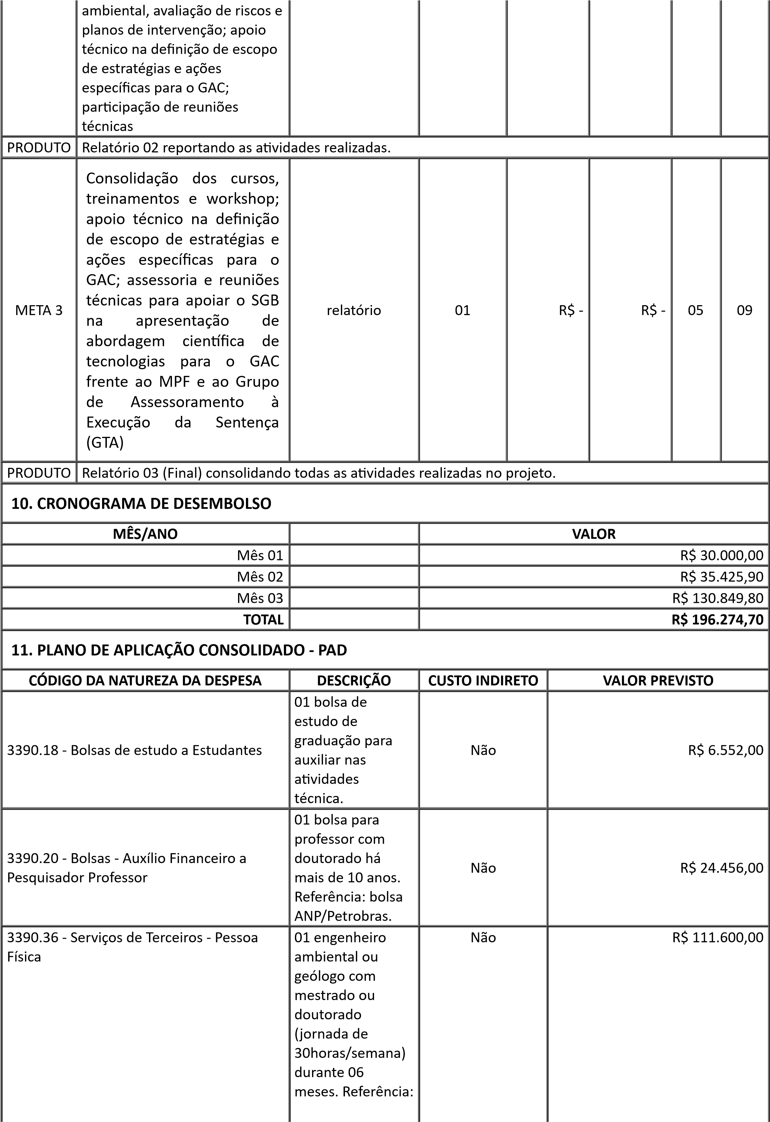
SENGE-SC e
ANP/Petrobras.
3390.39 -
Serviços de Terceiros - Pessoa
Jurídica
Aluguel de veículo
com seguro.
Esmava de 10
diárias para
deslocamento
para parcipação
em reuniões
técnicas em
Criciúma/SC.
Não
R$ 5.300,00
33.90.93 -
Custos operacionais da
Fundação de Apoio / Ressarcimento pelo
uso da infraestrutura UFSC
Material de
consumo, UFSC
(7
%) e FAPEU
(9
,02%
)
Sim
R$ 33.366,70
33.90.95 -
Indenizações de campo
10
diárias para
03
professores.
Não
R$ 15.000,00
12
. PROPOSIÇÃO
IRINEU MANOEL DE SOUZA
Reitor da Universidade Federal de Santa Catarina
13
. APROVAÇÃO
VILMAR MEDEIROS SIMÕES
Diretor-Presidente do SGB/CPRM

ALICE SILVA DE CASTILHO
Diretora de Hidrologia e Gestão Territorial do SGB/CPRM
documento assinado eletronicamente.

Documento assinado eletronicamente por Irineu Manoel de Souza, Representante Legal, em
19/03/2026, às 17:44, conforme horário oficial de Brasília, com fundamento no art. 6º, § 1º, do Decreto nº 8.539, de 8 de outubro de 2015.
Documento assinado eletronicamente por ALICE SILVA DE CASTILHO, Diretor(a) de Hidrologia e Gestão Territorial, em 23/03/2026, às 18:00, conforme horário oficial de Brasília, com fundamento no art. 6º, § 1º, do Decreto nº 8.539, de 8 de outubro de 2015.


Documento assinado eletronicamente por VILMAR MEDEIROS SIMÕES, Diretor(a)-Presidente, em 23/03/2026, às 18:12, conforme horário oficial de Brasília, com fundamento no art. 6º, § 1º, do Decreto nº 8.539, de 8 de outubro de 2015.
A auten cidade deste documento pode ser conferida no site sei.sgb.gov.br/auten cidade, informando o código verificador 2806671 e o código CRC F9C72CA5.
Referência: Processo nº 48095.002050/2025-11 SEI nº 2806671

